
PÔLE FORMATION UIMM CENTRE-VAL DE LOIRE
Amélioration continue et méthodes de résolution de problème
Chercher la cause, pas le coupable
Une journée pour remonter d'un défaut jusqu'à sa cause
Livret stagiaire. Mercredi 16 septembre 2026
Ce livret est à vous. Vous le remplissez pendant la journée et vous le gardez.

Ce qu'on va faire aujourd'hui
Vous allez fabriquer une pièce à partir d'un plan. Vous serez neuf à travailler sur le même plan, dans la même salle, avec les mêmes outils, et vous obtiendrez neuf pièces différentes.
Le reste de la journée consiste à comprendre pourquoi, en suivant une méthode, puis à vérifier que la solution trouvée fonctionne vraiment. L'après-midi, vous appliquerez cette méthode seuls, sur un problème de votre métier.
La règle de la journée
Ici on ne cherche pas des coupables, on cherche des causes.
Aucune des activités de ce livret ne consiste à désigner quelqu'un. Toutes consistent à trouver ce qui, dans l'organisation du travail, a rendu l'erreur possible.

Le déroulé
Moment | Ce que vous faites
Matin | Vous fabriquez la pièce, vous constatez les écarts, vous remontez à la cause, vous décidez des actions, vous vérifiez
Après-midi | Vous traitez seuls un problème de votre métier, puis vous le présentez aux deux autres équipes

Activité 1. Fabriquer la pièce
Vous recevez un plan et une feuille de carton. Fabriquez la pièce. Vous avez vingt minutes.
Vous travaillez seul. Vous ne vous concertez pas avec vos voisins. Le plan est votre seule source d'information.

Les questions que je me suis posées pendant la fabrication
Notez-les au fur et à mesure, même celles qui vous paraissent bêtes. Elles serviront cet après-midi.

Activité 2. Le constat
Les neuf pièces sont alignées sur la table. Mesurez au pied à coulisse et reportez les valeurs relevées sur l'ensemble du groupe.
Caractéristique mesurée | Valeur la plus petite | Valeur la plus grande | Écart entre les deux | Cotée sur le plan ?
Longueur totale
Diamètre des trous
Hauteur du trou B
Largeur de l'encoche
Position du trou A

Ce que je remarque en comparant la dernière colonne aux autres

La question qui compte
Est-ce que quelqu'un ici n'a pas respecté le plan ?
Prenez le temps d'y répondre avant de passer à la suite.

Activité 3. Décrire le problème. Le QQOQCP
On décrit d'abord, on explique ensuite. Ne remplissez la ligne Pourquoi qu'à la toute fin, et seulement si vous avez un fait pour l'appuyer.
Question | Réponse. Uniquement des faits
Qui est concerné
De quoi s'agit-il
Où
Quand
Comment
Combien
Pourquoi

Activité 4. Chercher les causes. Le diagramme d'Ishikawa
Écrivez le problème dans la case de droite, puis placez toutes les causes possibles sur les branches. À cette étape, on ne trie pas et on ne juge pas. On cherche large.
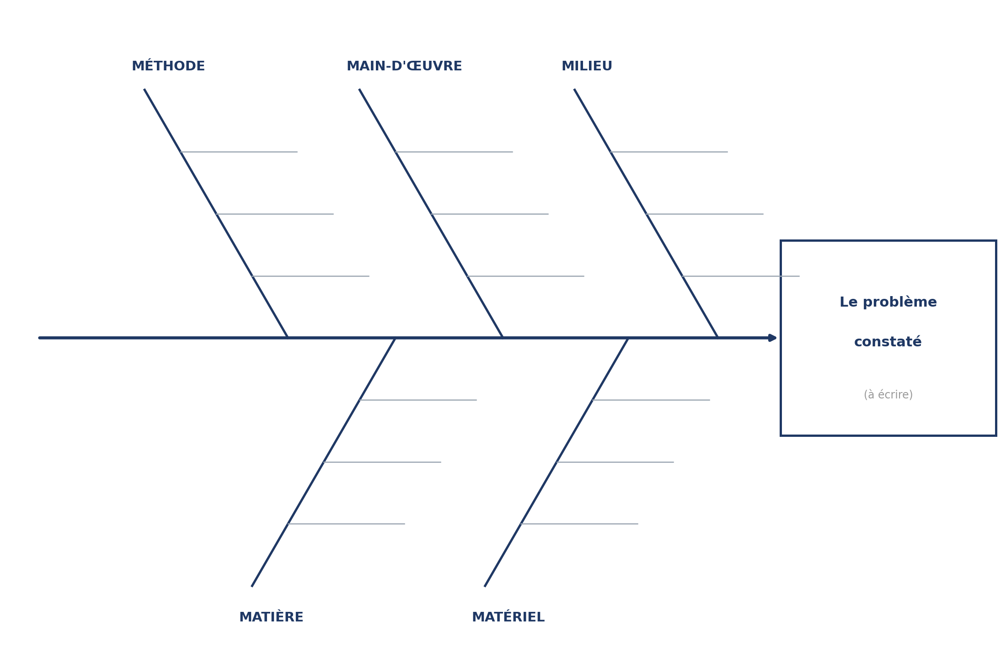

Le tri
Entourez maintenant les causes qui expliqueraient que tout le monde ait fait différemment, et pas seulement que certains soient moins précis que d'autres.

Les causes que j'ai retenues, et pourquoi

Activité 5. Descendre aux 5 pourquoi
Chaque réponse doit s'appuyer sur un fait vérifiable, pas sur une supposition. Si vous vous arrêtez sur une personne, c'est que vous n'êtes pas descendu assez bas.
Réponse
Le problème
Pourquoi 1
Pourquoi 2
Pourquoi 3
Pourquoi 4
Pourquoi 5
La cause racine

Comment savoir qu'on a trouvé la cause racine
Elle explique tous les faits, pas seulement une partie.
Elle explique pourquoi le problème est apparu à ce moment-là, et pas avant.
On peut agir dessus durablement, sans compter sur la bonne volonté de quelqu'un.

Activité 6. Le plan d'actions
Type d'action | Ce qu'on fait | Qui | Pour quand
Immédiate
Corrective
Corrective
Préventive
Capitalisation

Le même plan porté sur un GANTT
Une croix par semaine où l'action est en cours.
Action | Qui | S38 | S39 | S40 | S41 | S42

Les trois mots à ne pas confondre
Immédiate : elle protège le client tout de suite. Elle ne règle rien.
Corrective : elle supprime la cause du problème.
Préventive : elle empêche le même type de problème de revenir ailleurs.

Activité 7. Vérifier que ça marche
Vous recevez le plan corrigé et une nouvelle feuille de carton. Refaites la pièce, dans les mêmes conditions, toujours sans vous concerter. Puis remesurez et comparez.
Caractéristique | Écart constaté le matin | Écart constaté après correction
Longueur totale
Diamètre des trous
Hauteur du trou B
Largeur de l'encoche
Position du trou A

Ce que je conclus

Il reste de la dispersion, et c'est normal
Même avec un plan complet, deux pièces ne sont jamais identiques. Vous l'avez vu les 31 août et 1er septembre.
C'est la tolérance qui dit combien de dispersion on accepte. Sans tolérance sur le plan, la question « est-ce bon » n'a aucune réponse possible.

Prolongement. Ce procédé est-il capable ?
Le plan corrigé demande une tolérance de plus ou moins 1 mm, soit un intervalle de tolérance de 2 mm. Reprenez les neuf longueurs relevées après correction et calculez la capabilité, comme le 1er septembre.
Résultat
Écart-type des 9 longueurs
Cp = 2 / (6 × écart-type)
Ce procédé est-il capable ?

Si le Cp est mauvais, deux réponses sont possibles et toutes les deux sont recevables. Laquelle choisiriez-vous, et pourquoi ?

Activité 8. Mon problème de métier
Vous recevez un cas de votre spécialité, ou vous choisissez un problème réel que vous avez vu en entreprise. Vous déroulez la même méthode que ce matin, en équipe.

Le problème que nous traitons

QQOQCP
Question | Réponse. Uniquement des faits de l'énoncé
Qui
Quoi
Où
Quand
Comment
Combien
Pourquoi

Ishikawa


Les 5 pourquoi
Réponse
Le problème
Pourquoi 1
Pourquoi 2
Pourquoi 3
Pourquoi 4
Pourquoi 5
La cause racine

Notre plan d'actions
Type d'action | Ce qu'on fait | Qui | Pour quand
Immédiate
Corrective
Corrective
Préventive
Capitalisation

Comment nous vérifierions que ça marche
Décrivez une mesure concrète, avec ce que vous relèveriez et pendant combien de temps. Une intention ne suffit pas.

Fiche de restitution. Sept minutes
Vous présentez dans cet ordre. Les deux autres équipes jouent le client et ont le droit de vous demander, sur chaque point, sur quel fait vous vous appuyez.
Ordre | Ce que vous dites | Durée
1 | Le problème, décrit par des faits et des chiffres | 1 min
2 | Les causes que vous avez explorées, et celles que vous avez écartées | 2 min
3 | La cause racine retenue, et le fait qui vous a convaincus | 2 min
4 | Le plan d'actions | 1 min
5 | Comment vous vérifieriez que ça marche | 1 min

Ce qu'il faut retenir
Cette partie est le cours. Vous n'avez rien à y écrire, mais tout à y revenir chercher.

1. Un problème, c'est un écart
Un problème n'est pas une impression ni une plainte. C'est un écart entre ce qui était attendu et ce qui est constaté. Tant que vous ne pouvez pas dire l'attendu et le constaté avec des chiffres, vous n'avez pas encore de problème : vous avez une gêne.

2. On décrit avant d'expliquer
La faute la plus fréquente est de sauter directement à la cause, parce qu'on a déjà son idée. Le QQOQCP sert à s'en empêcher. Il pose six questions et une seule règle : on n'y écrit que des faits.
Un problème mal décrit se résout toujours mal. Souvent, la description complète suffit à faire apparaître la cause, sans aucune analyse supplémentaire.

3. Les causes se cherchent large, puis se trient
Le diagramme d'Ishikawa range les causes possibles en cinq familles, les 5M : la Machine, la Matière, la Méthode, la Main-d'œuvre et le Milieu. On les remplit sans juger, puis on trie.
Le tri se fait avec une question unique : cette cause explique-t-elle que le problème soit apparu à ce moment-là, et pas avant ? Une cause qui existait déjà quand tout allait bien n'est pas la cause du changement.

4. La cause racine n'est jamais une personne
Les 5 pourquoi servent à descendre sous la surface. Si votre descente s'arrête sur « il a mal fait », vous vous êtes arrêté trop tôt. La bonne question suivante est toujours la même : pourquoi son erreur est-elle arrivée jusqu'au client sans que rien ne l'arrête ?
Une cause racine est utile quand on peut agir dessus sans compter sur la bonne volonté de quelqu'un.

5. Trois familles d'actions, qu'on ne confond pas
Action | À quoi elle sert | Exemple
Immédiate | Protéger le client tout de suite. Elle ne règle rien | Trier le stock, bloquer le lot
Corrective | Supprimer la cause du problème | Compléter le plan, mettre à jour la gamme
Préventive | Empêcher le même type de problème de revenir ailleurs | Créer une règle de vérification avant diffusion

6. Une action sans vérification n'est pas une action
C'est le point le plus souvent oublié. Décider une action ne prouve rien. Il faut revenir mesurer, sur le même indicateur, et montrer que l'écart a disparu. Sans cette étape, vous avez une intention, pas une solution.

7. Les huit étapes du 8D
Étape | Ce qu'on y fait
D1 | Constituer l'équipe qui va traiter le problème
D2 | Décrire le problème par des faits. C'est le QQOQCP
D3 | Mettre en place les actions immédiates pour protéger le client
D4 | Rechercher les causes racines. Ishikawa puis 5 pourquoi
D5 | Choisir et planifier les actions correctives
D6 | Vérifier que les actions correctives ont bien supprimé le problème
D7 | Mettre en place ce qui empêchera le problème de revenir
D8 | Capitaliser, étendre aux autres postes, féliciter l'équipe

Glossaire
Mot | Ce qu'il veut dire ici | L'erreur à éviter
Fait | Une information vérifiable : une mesure, une date, un relevé | Prendre une opinion ou une habitude pour un fait
Cause immédiate | Ce qui a directement produit le défaut | Croire qu'on a fini quand on l'a trouvée
Cause racine | Ce qui a rendu la cause immédiate possible, et qui la reproduira | S'arrêter sur une personne
Action curative | On répare la pièce ou on trie le lot | L'appeler corrective. Elle ne corrige rien
Action corrective | On supprime la cause | La confondre avec la réparation
Action préventive | On empêche le problème d'apparaître ailleurs | La rédiger sans responsable ni date
Standard | La bonne façon de faire, écrite et connue de tous | Croire qu'un standard existe parce que quelqu'un le fait bien
Tolérance | L'écart que le client accepte. Elle vient du plan | La confondre avec la dispersion, qui vient du procédé
Rebut | Une pièce non conforme, non récupérable | L'utiliser aussi pour les pièces retouchables
Retouche | Une pièce non conforme rendue conforme par un travail supplémentaire | Oublier qu'elle coûte du temps et de l'argent
Capitalisation | Faire profiter les autres postes de ce qu'on a appris | Terminer le 8D sans le faire

Mes notes

Pôle Formation UIMM Centre-Val de Loire. Parcours Amélioration continue et méthodes de résolution de problème. Formateur : S. Jaubert. Groupe TPFP Bourges, journée du 16 septembre 2026.

